**รายงานการปฏิบัติราชการประจำเดือน ธันวาคม 2566**

**ประจำปีงบประมาณ พ.ศ. 2567**

**ตรวจคนเข้าเมืองจังหวัดกาฬสินธุ์**

**2. งานบริการคนต่างด้าว**

 รายงานผลการปฏิบัติงานบริการคนต่างด้าว 1-31 ธ.ค.2566

ภาพกิจกรรมการตรวจสอบข้อเท็จจริงในการขออยู่ต่อ

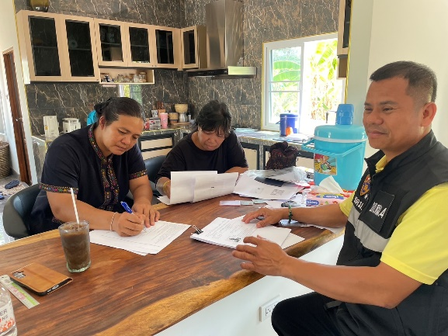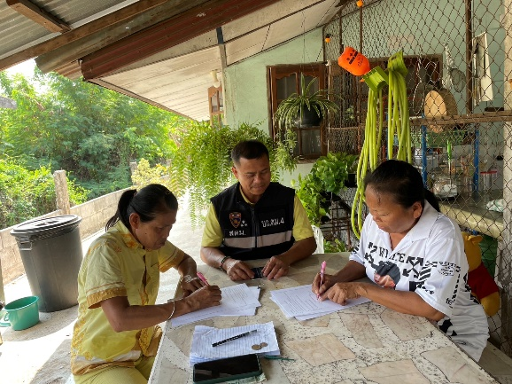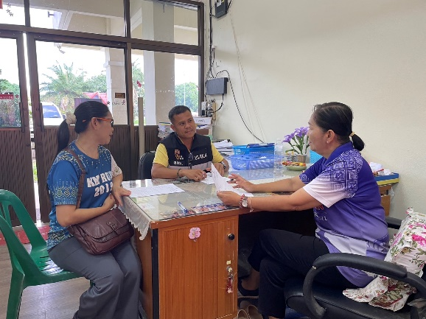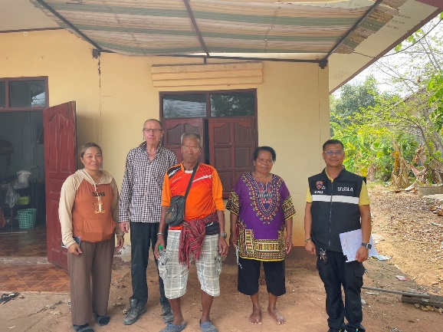

**ข้อมูล ณ วันที่ 2 มกราคม 2567**